NÁZEV A ČÍSLO MATERIÁLU: |  | VY_32_INOVACE_14_S14-Nj-7
VYTVOŘENO: |  | květen 2012
AUTOR: |  | Lenka Králová
VZDĚLÁVACÍ OBLAST: |  | Jazyk a jazyková komunikace
VZDĚLÁVACÍ OBOR: |  | Německý jazyk
SADA: |  | Německý jazyk pro 7. ročník
NÁZEV VZDĚLÁVACÍHO MATERIÁLU: |  | Zájmena přivlastňovací 2
ANOTACE
Materiál slouží k seznámení a používání přivlastňovacích zájmen náš, váš, jejich a Váš v 1. a 4. pádu.
OČEKÁVANÝ VÝSTUP:
Žák používá přivlastňovací zájmena, zopakuje si slovní zásobu téma rodina a utvoří krátké věty.
ROČNÍK: | 7.
DRUH UČEBNÍHO MATERIÁLU: | Procvičování pro interaktivní tabuli
STUPEŇ A TYP VZDĚLÁVÁNÍ: | Základní vzdělávání druhý stupeň
POMŮCKY: | Sešit, psací potřeby
CÍL – INOVACE: | Podporuje aktivní procvičování učiva s využitím interaktivní tabule
METODICKÉ POKYNY: | Žáci použijí přivlastňovací zájmena ve větě.



Zájmena přivlastňovací 2
1. a 4. pád jednotného čísla
 | r. mužský | r. ženský | r. střední
1. pád | unser | unsere | unser | náš, naše
4. pád | unseren | unsere | unser
1. pád | euer | eure | euer | váš, vaše
4. pád | euren | eure | euer
1. pád | ihr | ihre | ihr | jejich
4. pád | ihren | ihre | ihr
1. pád | Ihr | Ihre | Ihr | Váš, Vaše
4. pád | Ihren | Ihre | Ihr

Zájmena přivlastňovací stojí většinou před podstatným jménem a nahrazují jeho člen. V některých případech se mohou používat také samostatně. Přivlastňovací zájmeno Ihre, Ihre, Ihr používáme při vykání.

1. úkol:
Vyjmenuj všechny možnosti použití slova ihr , uveď příklad a jeho český význam.
2. úkol:
Tvoř krátké věty, použij v nich přivlastňovací zájmena. Připomeň si pojmenování členů rodiny.


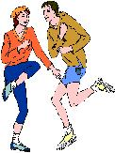

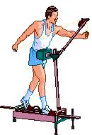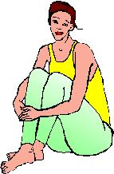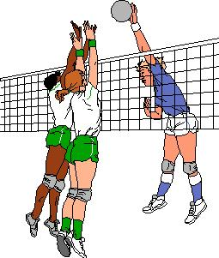

3. úkol:
V otázkách doplň správný tvar přivlastňovacího zájmena podle jeho počátečního písmena. Na otázku odpověz.
Wo wohnt i……….. Oma?
Wie ist I………… Hund, Frau Schwarz?
Malst du u………… Haus?
Was macht e………… Mutter gern?
Liest du u………….. Buch?
Wo steht I…………… Auto, Herr Müller?
Arbeitet e…………… Oma noch?
Sitzt i …………….. Opa auch hier?
Antworten I ………………. Schüller immer laut und deutlich, Frau Braun?



4. úkol: samostatná práce:
V otázkách doplň správný tvar přivlastňovacího zájmena podle jeho počátečního písmena. Otázku i odpověď napiš do sešitu.
Wo arbeitet e……… Onkel?
Wer ruft i……….. Hund?
Habt ihr u……….. Ball?
Was macht I….... Sohn nicht gern, Frau Schwarz?
Fragst du u……… Lehrer oft?

Použité obrázky:
Q Draw V2.0 – knihovna zdroj

